水冷型分级式连续投料粉碎机LF-60S

品名：水冷型分级式连续投料粉碎机
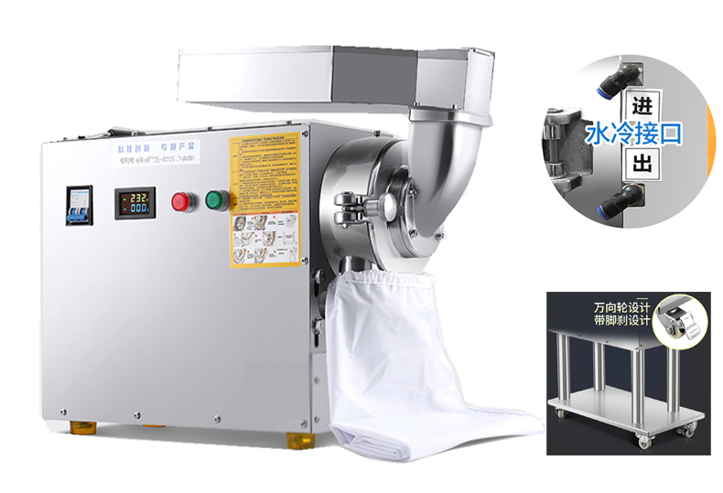
型号：LF-60S
功率：3.0kw
额定电流：20A
电压：220V
转速：6000r/min
传动：正时皮带
轴承：德国FALA
产量：10-60kg/h
细度：60-180目
筛片工艺：激光打孔
水泵功率：45w
水泵流量：2500L/h
循环管：纯铜管
降温方式：水冷+风冷
筛片拆卸：可抽拉斜铁
粉碎结构：齿盘破碎+锤头粉碎
主机重量：65kg
外形尺寸：750*300*600
注：加配移动平台
zui大投料尺寸5cm

水冷型分级式连续投料粉碎机LF-60S是在原有普通型分级粉碎机LF-50的基础上，通过在粉碎室周边和主轴部分加装水冷夹套，实现冷却水循环降温的一款新型粉碎机产品，该机在粉碎过程中由于冷却水循环使得粉碎温度降低，从而实现三七生粉，熟粉一机粉碎，是三七粉碎机中集大成者，也是目前市场上水冷粉碎机的佼佼者。
水冷型分级式连续投料粉碎机LF-60S是我司分级式粉碎机的高端产品，相比市面同类型产品实现了粉碎过程升温小，粉碎细度高无颗粒，粉碎速度快等目的。该机不但能快速粉碎三七，天麻等坚硬中药，对其他干性中药材如西洋参，玛卡，甘草，珍珠等都有非常好的粉碎效果，另外在五谷杂粮，矿石，化工，食品等物料的粉碎中也显现出明显的速度和细度优势。本机属连续投料式粉碎，产量从几斤到十几斤不等（视物料情况而定），适用于药店诊所，医院，药厂，养生店，大专院校，实验室，中药加工厂，农作物加工厂等。
水冷型分级式连续投料粉碎机zui大的特点是设置有水冷夹套，可将粉碎室的温度大幅降低，关联设计的双级粉碎室首先对整颗三七实现初步的破碎粗碎，被打碎的原料变成小块进入二级粉碎室，二级粉碎设置有六个高速运转的锤头，通过锤头与周边研磨瓦的撞击，研磨进而实现原料的超细粉碎。经过粉碎的原料zui大的特点就是细度高，由于该机的粉碎室垂直于地面，粉碎刀组高速旋转产生的气流将三七粉全部吹入集料布袋中，粉碎速度更快，损耗极小，粉碎室无残留。该机可加配可移动底座，方便移动和维修，特别适合养生店，药店，药厂，医院，诊所等单位使用。

1.原理
水冷型分级式连续投料粉碎机是利用研磨作用来实现干性物料粉碎的设备。它由粉碎室、甩锤、研磨瓦等组成。物料通过投料口进入粉碎室，在甩锤和研磨瓦之间被挤压、撞击、研磨，由于甩锤运动的同时也引起了气流的流动，所以气流带动着被粉碎的物料经过筛网进入滤袋过滤，空气被排出，物料、粉尘被收集，完成粉碎。
2.特点
1、水冷夹套配合冷却水循环，实现低温常温粉碎，粉碎后物料性质无变化，机器寿命更长，更稳定。
2、细度高，粉碎速度快，中药饮片，三七可整颗直接投料，经该机粉碎后的三七无任何颗粒感，细度均匀，口感细腻。
3、双级粉碎室结构一机实现对大块物料的破碎，细粉，粉碎效率，粉碎细度大幅提升。
4、无粉尘，损耗低，易清理，安全性能高，该型机采用全封闭设计结构，无死角。
5、不带风机，借助刀组转动引起气流流动，粉碎后无残留，方便拆卸，利于清理，防止不同物料间的粘染
6、筛网由硬质不锈钢材经精密打孔而成，孔密较大，粉末透过性较好，超细三七专用筛网采用激光打孔工艺，细度更高，满足客户挑剔的口感。
7、可加配移动底座，移动收纳方便，可满足女性工作人员操作使用。
型号 | 参数 |  |  | 产量(kg/h) | 细度  （目） | 重量  （kg） | 外型尺寸（mm）
型号 | 功率（kw） | 电压  （v） | 转速（r/min）
LF-40 | 2.2 | 220 | 2800 | 5-40 | 60-180 | 45 | 600*280*390
LF-50/50S | 2.5 | 220 | 6000 | 5-50 | 60-180 | 50/55 | 700*250*500
LF-60S | 3.0 | 220 | 6000 | 10-60 | 60-180 | 65 | 750*300*600
LF-70 | 3.0 | 220 | 6000 | 15-70 | 60-180 | 70 | 770*300*660

